过程与活动、  抽样计划 | 涉及  条款 | 受审核部门：生产部 主管领导：刘伯新 陪同人员：葛兆立 | 判定
 |  | 审核员：朱晓丽 审核时间：2020年11月14日
 |  | 审核条款：Q:5.3，6.2， 7.1.3 7.1.4 7.1.5 8.1 8.3 8.5 8.6 8.7 10.2
职责和权限 | 5.3 | 提供岗位职责与任职要求，对岗位职责和任职条件进行了描述。  负责基础设施及环境；负责产品实现的策划；设计开发；生产过程控制；放行控制等  职责和权限与手册描述基本一致 | Y
质量  目标 | 6.2 | 分解到该部门的质量目标及完成情况如下：  部门目标：  1、生产计划完成率不低于98%  2产品一次交验合格率98%  3、监视测量设备有效率100%  抽2020年4月至10月份质量目标完成情况，均完成。 | Y
设施设备管理 | 7.1.3 | 现主要生产人员20余人左右  提供了《生产设备台账》，记录了设备名称、型号、数量等内容。  设备名称 型号 数量  锯床4台、 GY42130/BS1000/GY4265/GB4235 4  车床2台、 40/6M 2  锻锤1台、 3T 1  液压机1台、 630T 1  操作车1台 T31YB-15 1  双梁天车2台 32T/20T 2  。。。。。。  生产设备基本能满足服务需要。设备状态良好。  主要办公设备有台式电脑、打印机等  提供监视和测量设备控制,见7.1.5审核记录  办公设备的日常维护，主要为局域网维护、灰尘清扫、电脑、和一些设备的耗材更换。  生产设备制定了维护保养计划并填写记录。  企业有设备维护保养规定，每日对设备按要求逐项进行检查、保养。  抽设备设施维修、保养记录单：  设施名称：锯床 日期：2020年7月25日  检修人：刘伯新 检查结论：合格  维修、保养项目：加油与清洁  设施名称：液压机 日期：2020年7月25日  检修人：刘伯新 检查结论：合格  维修、保养项目：加油与清洁  另抽其他设备维护记录表，均保存完好，符合要求。  设备自带软件由设备生产厂家定期进行维护、更新。  公司设备管理均按要求进行保养维护、维修，并有记录，方便检索和查阅，符合要求。  特种设备：叉车一台，起重机3台，抽检验报告：  叉车：品种：平衡重式叉车 使用登记证号：车11津M00381（18）  检验日期：2020年3月11日  检验机构：天津市特种设备监督检验技术研究院  起重机3台：使用登记号：起27津M00010（17）/起27津M00106（17）/起27津M00107（17）  检验日期：2019年6月6日  检验机构：天津市特种设备监督检验技术研究院  厂房由生产部负责管理，定期检查漏雨、透风等损坏情况，目前厂房基础设施完好。  设备管理符合要求。 | Y
过程运行环境管理 | 7.1.4 | 目前生产经营在天津市北辰区宜兴埠镇工业园景观路43号，企业生产地为租赁，总面积：12000平米；车间：7300平米；办公室：260平米；  主要工作场所为公司办公场所、生产车间，现场查看：  - 办公现场环境整洁，秩序良好。  - 生产环境无特殊要求。  - 办公区内有消防器材，有效期内。  工作环境可满足需要。工作环境可满足需要。 | Y
监视和测量资源 | 7.1.5 | 企业编制计量器具台账，记录了设备编号、名称、规格型号等内容。  组织配置的监视测量设备主要为游标卡尺、千分尺等。基本满足检验需要。  抽设备校准/验证情况：  设备：游标卡尺 型号：0-25mm/0.01MM ； 125-150mm/0.01MM  千分尺 （0-300）mm/0.02mm  校准时间：2020年9月21日  校准机构：天津市机电工业控股集团公司计量中心站  根据企业目前经营的产品品类的检测和客户要求，现有检测器具基本监事和测量要求。按照监视测量管理要求，公司安排人员进行日常维护保养，定期进行鉴定或校准，确保计量器具的有效使用。  生产现场使用的监视测量设备由车间负责保管，检验用的测量设备由质检人员专人负责，防止潮湿、磕碰和损坏。未发生使用过程中失效的现象，如果出现，清楚应立即停止使用，送具有计量资质的检定部门检定，并对已往所检结果重新检验。  监视和测量用软件均为设备自带，设备校准时同事校准，版本升级时设备返厂。 | N
策划 | 8.1 | 企业根据客户要求对生产进行策划：  1、确定产品和服务的要求：法律法规及客户要求 ；GB/T1804-2000一般公差 未注公差的线性和角度尺寸的公差、ZBN J50008.1-1988金属切削机床机械加工件 通用技术条件、形位公差GB/T1184-K及作业指导书、检验标准、客户要求等  2、制定目标，目标基本合理、可测量、可达到  3、流程：原材料检验--下料--机加工（车、铣）--装配（含焊接）--检验--出库  4、策划了设备操作规程、图纸、作业指导书等，及产品检验记录等记录。  5、所需资源：配备了车床、锯床、液压机、液压锤、操作台、起重机等生产设备及游标卡尺、千分尺等检测设备，人员经过培训上岗等。基本满足工作需要。资源基本满足。  6、遵照岗位职责、设备操作规程、图纸、作业指导书等作业指导文件实施过程控制。  产品通过检验来对产品实现过程进行控制。生产过程中由目负责人组织进行检查，项目完成后由客户进行验收，符合要求  - 策划了派工单、产品检验记录等，记录均保期3年。由生产部统一汇总交综合部存储。  8、通过识别与评价对公司目标和战略方向相关，影响其实现质量管理体系预期结果的各种内外部环境因素，有效应对风险和机遇。  9、外包过程：铸件加工  10、策划适合组织体系运行需要，未发生更改，策划情况符合标准要求  产品实现策划的输出的信息充分，输出内容满足标准要求和企业实际。 | Y
设计开发 | 8.3 | 该组织依据国家/行业标准/顾客要求／图纸进行加工，流程、工艺、人员、设备均未发生变更，目前不存在产品设计和开发情况，基本符合。公司确保不适用的质量管理体系的产品和服务的设计和开发要求，不影响组织确保产品和服务合格以及增强顾客满意的能力或责任。不影响组织提供满足顾客要求和适用法律法规要求的产品的能力或责任。 | Y
生产和服务提供的控制 | 8.5．1 | 执行标准：GB/T1804-2000一般公差 未注公差的线性和角度尺寸的公差、ZBN J50008.1-1988金属切削机床机械加工件 通用技术条件、形位公差GB/T1184-K及作业指导书、检验标准、客户要求  企业根据客户图纸/作业指导书进行生产  抽：派工单  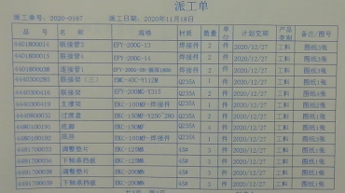  策划了生产流程：见8.1条款  执行标准：GB/T1804-2000一般公差 未注公差的线性和角度尺寸的公差、ZBN J50008.1-1988金属切削机床机械加工件 通用技术条件、形位公差GB/T1184-K及客户要求等  以上信息能够指导生产。  可获得和使用适宜的监视和测量资源：游标卡尺、千分尺等。监视和测量设备满足检验需要  在适当阶段实施监视和测量活动，以验证是否符合过程或输出的控制准则以及产品和服务的接收准则：图纸、检验标准、设备维保制度等作业指导文件实施过程控制。  产品通过检验等来对产品实现过程进行控制。生产过程中由专人进行检查，完成后由客户进行验收，符合要求。  为过程的运行使用适宜的基础设施，并保持适宜的环境：配备了车床、锯床、液压机、液压锤、操作台、起重机等生产设备，人员经过培训上岗等。基本满足工作需要。资源基本满足。特种设备：起重机、叉车，特种设备管理符合要求。  生产环境为防潮，无其他特殊要求。  办公区内有消防器材，有效期内。  5）配备胜任的人员，包括所需求的资格：初中以上学历；视力良好；有一定工作经验、经过培训、考核合格后上岗。  6）若输出结果不能由后续的监视或测量加以验证，应对生产和服务提供过程实现策划结果的能力进行确认，并定期再确认：经确认，生产过程中需要确认的过程为“焊接”。人员均经培训后上岗，符合要求。  抽2020年4月10日确认记录：对人员、设备、环境、作业指导书等进行了确认，符合要求  7）采取措施防止人为错误：各工序制定有操作规程、图纸、检验标准，明确了操作要求，各工序互检，避免人为失误  8）实施放行、交付和交付后的活动：按照各图纸要求实施过程控制，以确保有效实施放行、交付和交付后活动。  现场巡视生产现场：生产现场干净整洁、设备运转正常。人员配备符合要求。  现场正在进行加工，设备运转正常，焊接工序有单独操作区域。  员工按照作业指导书进行作业，员工自检、互检。有巡检。  生产过程受控 | Y
标识和可追溯性 | 8.5.2 | 《质量手册》中说明产品标识包括识别产品的图纸号、物料号等内容，还应包括能够识别检验状态的内容；  1、产品状态标识应包括以下内容：  a）产品的名称、客户信息、产品型号等；  b）检验状态：待检、合格、不合格、待判定。  2、标识方式主要有：存放区域和产品名称及型号等；  企业无单独库房，生产加工区按工序进行产品摆放。  可追溯性：成品检验→工序检验→派工单，保证了公司的每件产品出公司后仍能根据标号查到产品从进货到加工到生产的每个环节的信息。  追溯路径为：  成品检验→工序检验→派工单 | N
产品防护 | 8.5.4 | 提供的《质量手册》中明确标识了搬运，贮存，包装，防护等方面的控制要求。  1．标识：标识采用区域，检验状态等形式控制。  车间现场标识基本齐全，采用生产计划单，可追溯，操作工，检验员，控制基本有效。  2．搬运：使用起重机、叉车等。  3．包装：木箱包装  4．贮存：车间通风、采光、照明设施良好，防潮，车间正在使用的原料及半成品按区域堆放、分区、分类存放，基本适宜。  5．防护：在运输过程中用帆布篷进行覆盖，防止雨淋。 | Y
更改控制 | 8.5.6 | 组织明确组织应对生产和服务提供的更改进行必要的评审和控制，以确保持续地符合要求，  组织应保留形成文件的信息，包括有关更改评审结果、授权进行更改的人员以及根据评审所采取的必要措施的要求。  经了解，目前组织在生产和服务提供期间的主要变更是：  生产任务的变更、顾客订单产品要求及数量变更、交货日期变更、法律法规变更，产品标准变更，外部供方交货不及时或质量问题，设备出现故障等。  现场与负责人交流沟通，负责人介绍说，目前，尚无上述情况的变更，现场无变更情况 | Y
放行控制 | 8.6 | 检验标准：GB/T1804-2000一般公差 未注公差的线性和角度尺寸的公差、ZBN J50008.1-1988金属切削机床机械加工件 通用技术条件、形位公差GB/T1184-K及客户要求  抽进货检验记录：  主要原材料为钢管  2020年5月9日检验记录：  提供产品质量证明书：  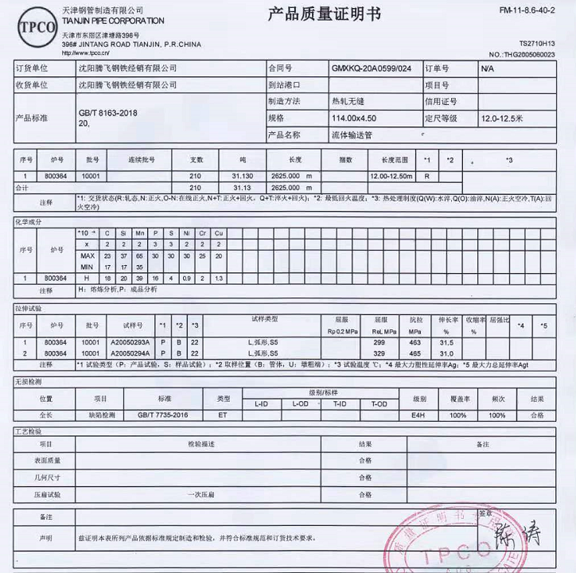  抽外包件检验记录：铸造件：  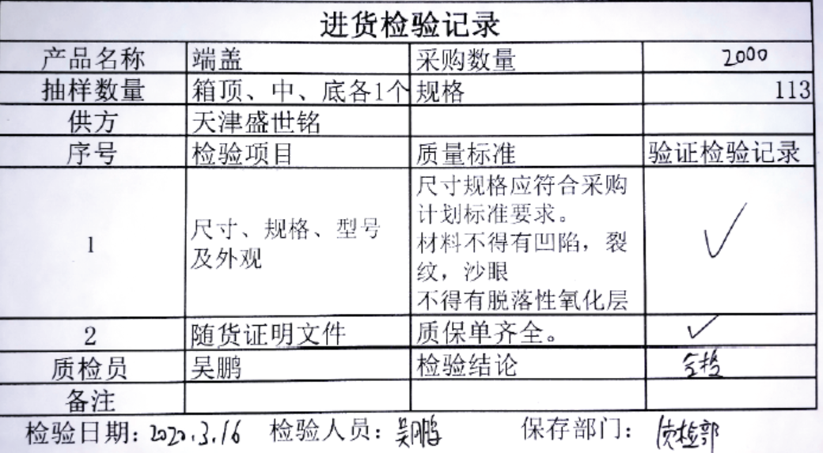  另抽其他进货检验记录，保存完好，符合要求。  生产过程检验：  下料过程按图纸进行，操作工及下道工序员工进行自检、互检，无需记录。  机加工过程按图纸进行：  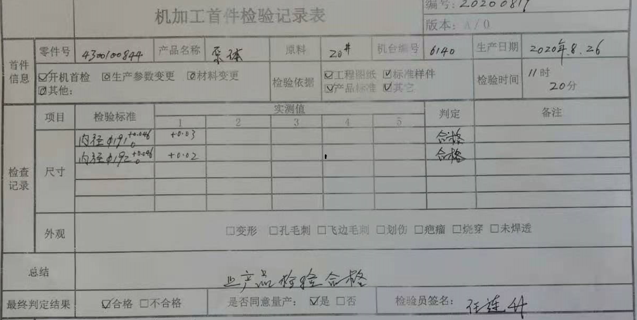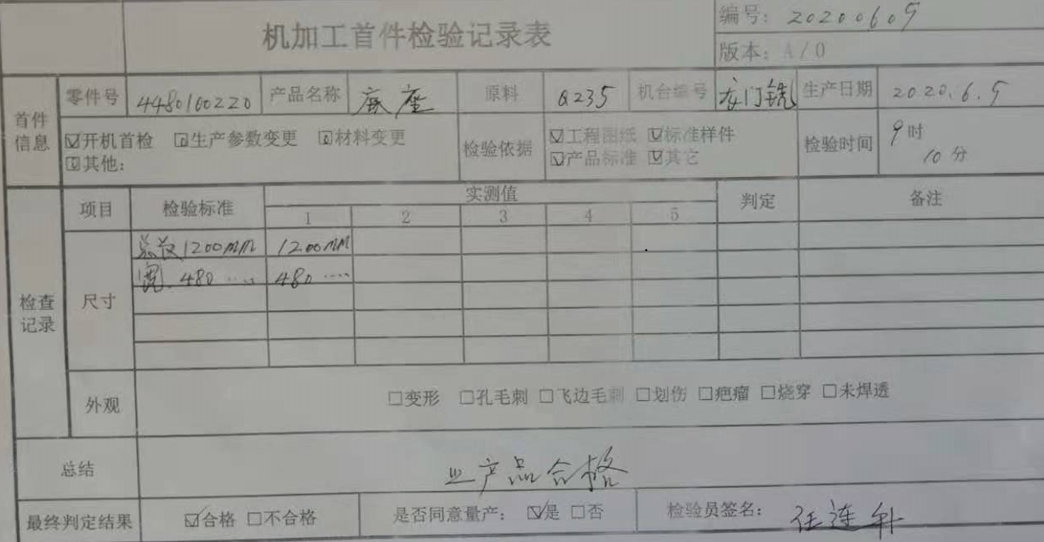  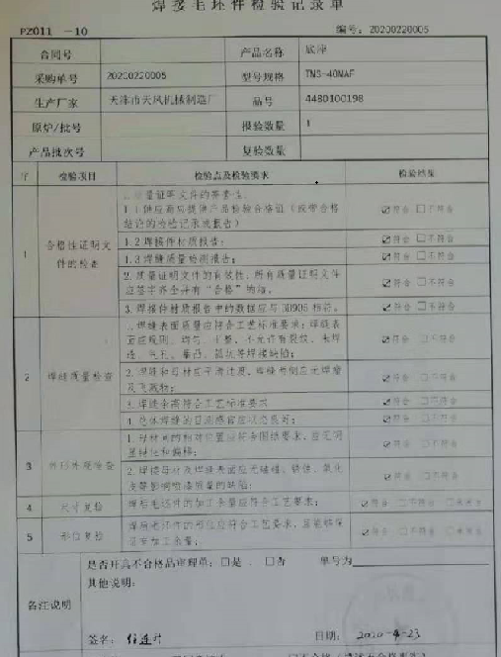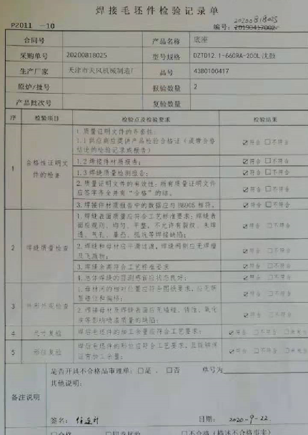  装配过程有作业指导书：  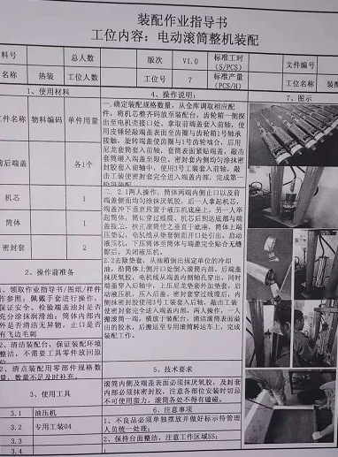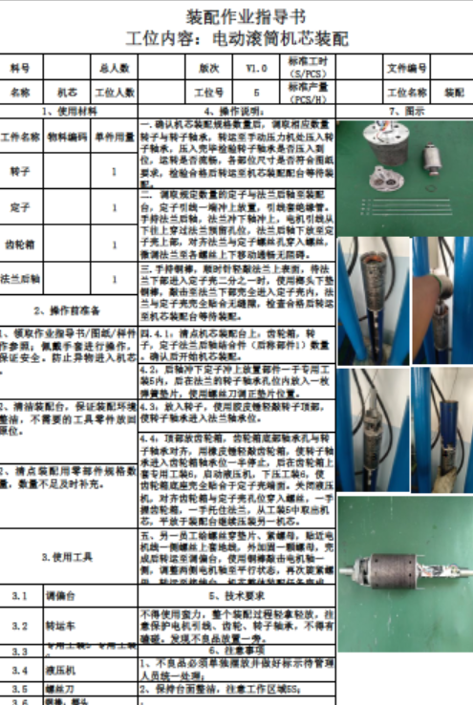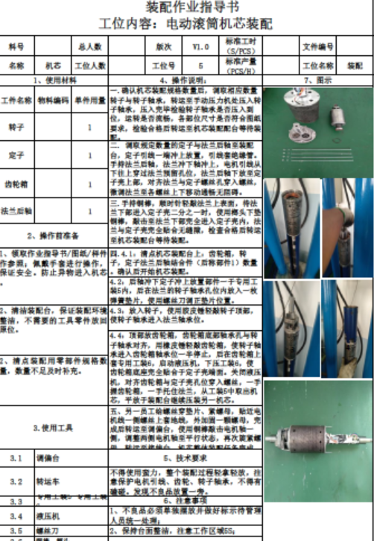  装配过程按作业指导书进行，员工之间自检、互检，符合要求。  抽成品检验：  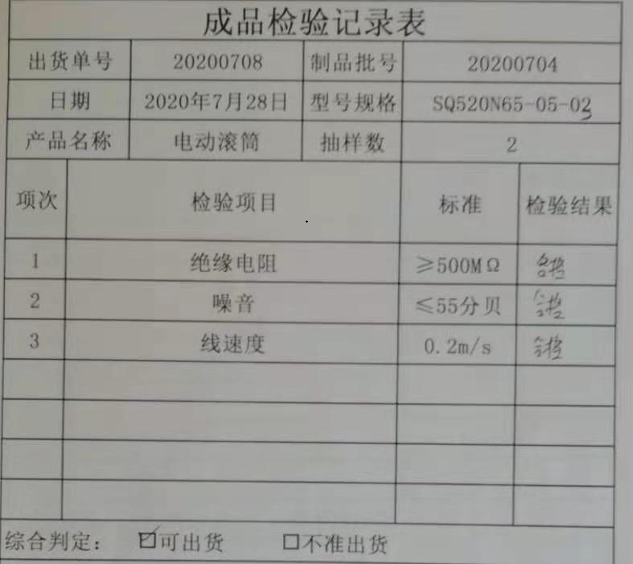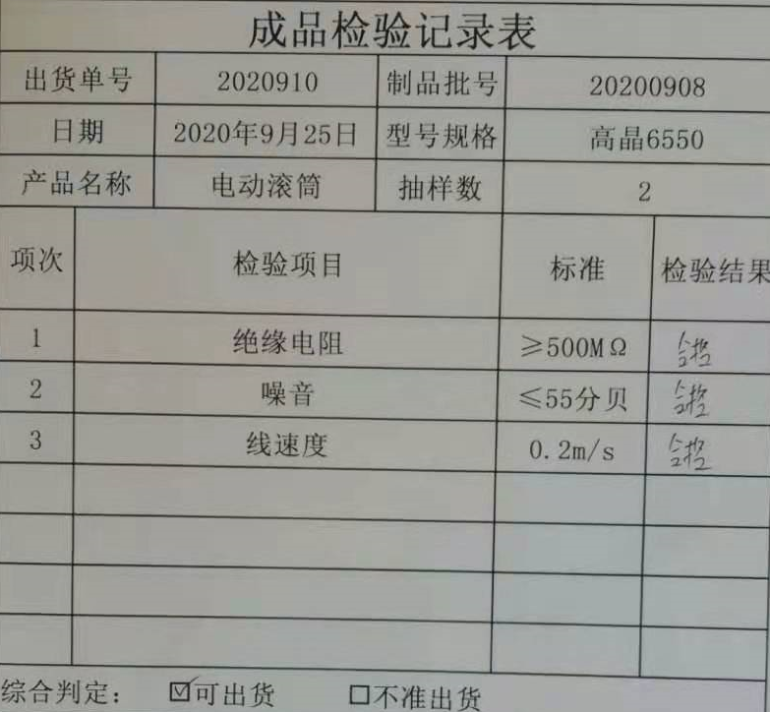  另抽其他成品检验记录，均保存完好，符合要求。  产品放行受控。 | Y
不合格输出的控制  不合格和纠正措施 | 8.7  10.2 | 查有《不合格控制程序》《不符合、纠正和预防措施控制程序》，对不合格输出进行识别和控制，防止不合格输出的非预期使用或交付  询问部门负责人称目前没有不合格的非预期使用情况。未发生投诉所引起的不合格。  抽不合格品/不符合评审处置单  不合格原因及特征：2020年5月05日，因员工未按操作规程作业，导致当天生产的产品中发现有2个产品尺寸不达标  不符合原因：员工未按图纸进行作业，质量意识淡薄  处理：报废  纠正措施：对员工进行培训，经培训，未发生过类似事件，纠正措施有效。  评价人：马英达 时间：2020年5月05日  针对内审中发现的不合格，采取了纠正措施，并进行验证合格。询问部门负责人称服务过程中未发现严重不合格或同类不合格屡次发生情况，因此未采取纠正措施。  目前风险和机遇无需更新，质量管理体系无需变更。 | Y

